Ежегодно 26 мая в нашей стране отмечается День российского предпринимательства, установленный Указом Президента России от 18 октября 2007 года № 1381 «О Дне российского предпринимательства».
В преддверии данного праздника 21 мая 2019 г. в Центре детского технического творчества прошел открытый урок. На мероприятии присутствовали индивидуальный предприниматель Бакиров Р. Н., ведущий специалист отдела по экономике администрации Сорочинского городского округа Толмачева С.В. и учащиеся 9-11 классов городских школ №1, №7, и №117.
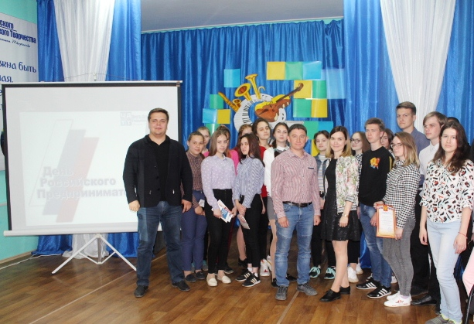

Открытый урок начался с истории возникновения праздника и информации о состоянии предпринимательской деятельности в Сорочинском городском округе. Ренат Нагимуллаевич креативно подошел к подготовке и подготовил рассказ о себе в третьем лице. Ребята узнали у Рената Нагимуллаевича, что мотивирует его на достижение новых целей, были ли ситуации, когда хотелось отступить от намеченных целей. На все вопросы ребята получили исчерпывающие ответы.
Вторая часть мероприятия была организована в форме дебатов. Все ученики разделились на 4 команды и аргументированно объясняли свои позиции «за» и «против» на предлагаемые вопросы. Жюри и зрители задавали вопросы и объективно оценивали.
В завершение мероприятия команды школ получили грамоты и сделали совместное фото на память.
